- 10 | Буйлова Любовь Николаевна, Кленова Н.  Концепция развития дополнительного образования детей: от замысла до реализации. Методическое пособие | М.: Педагогическое общество России,2016. | 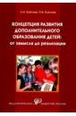 | Книга является практико-ориентированным пособием, в котором разъясняются основные положения Концепции развития дополнительного образования детей. Положения Концепции раскрываются в контексте конструктивного анализа как насущных проблем дополнительного образования детей, так и потенциальных возможностей этой сферы для развития образования в целом. Такой подход поможет специалистам-практикам в преодолении типичных затруднений, связанных с использованием в их текущей деятельности новых нормативных документов, определяющих сущность и механизмы модернизации сферы образования.  Издание адресовано широкому кругу специалистов: руководителям образовательных организаций, их заместителям; методистам, педагогам дополнительного образования, учителям.
- 11 | Павлова Л.Ю.  Сборник дидактических игр по ознакомлению с окружающим миром: Для занятий с детьми 4-7 лет. – | М.: МОЗАИКА-СИНТЕЗ, 2016 | 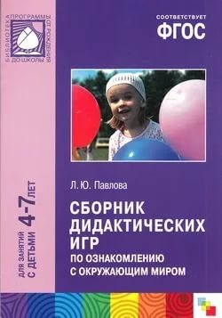 | В книге представлены дидактические игры, знакомящие детей 4-7 лет с окружающим миром, даны подробные методические рекомендации по их проведению.  Книга адресована педагогам дошкольных учреждений и родителям  и приобретена библиотекой колледжа.
- 12 | ОТ РОЖДЕНИЯ ДО ШКОЛЫ. Основная общеобразовательная программа дошкольного образования / Под ред. Н. Е. Вераксы, Т. С. Комаровой, М. А. Васильевой. - | М.: МОЗАИКА-СИНТЕЗ, 2016 | 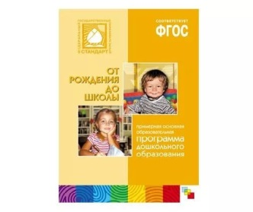 | Программа «ОТ РОЖДЕНИЯ ДО ШКОЛЫ» (далее - Программа) является инновационным общеобразовательным программным документом для дошкольных учреждений, подготовленным с учетом новейших достижений наук...  Программа «ОТ РОЖДЕНИЯ ДО ШКОЛЫ» имеется в колледже.
- 13 | И. А. Помораева, В. А. Позина  Формирование элементарных математических представлений. Система работы в подготовительной к школе группе детского сада. – | М.: МОЗАИКА-СИНТЕЗ, 2016 | 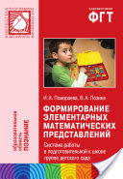 | В пособии рассматриваются вопросы организации работы по развитию элементарных математических представлений у детей 6–7 лет с учетом закономерностей становления и развития их познавательной деятельности и возрастных возможностей.  Игровые ситуации с элементами соревнований, чтение отрывков художественной литературы мотивируют детей и направляют их мыслительную активность на поиск способов решения поставленных задач. Методика работы не предполагает прямого обучения, способного отрицательно повлиять на осмысление и самостоятельное выполнение ребенком математических заданий, а подразумевает создание ситуаций содружества, обеспечивает всем детям равный старт, который позволит им успешно учиться в школе.  Книга имеется в фонде библиотеки.
- 14. | Кайгородцева М.В.  Методическая работа в системе дополнительного образования. Материалы, анализ, обобщение опыта | М.: Учитель,2016 | 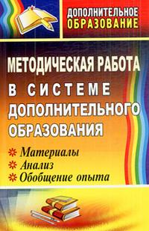 | Предлагаемые материалы по организации методической работы в системе дополнительного образования (информационно-методические, нормативные, справочные, аналитические) направлены на повышение профессионального уровня и мастерства педагогов, совершенствование их личностных качеств, развитие творчества, отработку профессиональных навыков, формирование готовности к профессиональному самообразованию и самовоспитанию. Опыт работы по методическому сопровождению педагогов будет интересен руководителям и методистам учреждений дополнительного образования, заместителям директоров по учебно-воспитательной и методической работе, работникам культурно-просветительных учреждений....
- 15. | Кочеткова Н.В.  Мастерим игрушки сами. Образовательная программа и конспекты занятий. Для детей 7-14 лет | М.: Учитель,2016 | 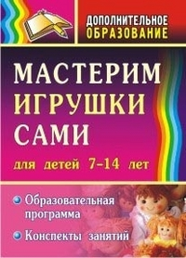 | Игрушка - это один из видов декоративно-прикладного искусства, в котором сочетаются различные элементы рукоделия: шитье, вышивка, аппликация. Предлагаемая разноуровневая образовательная программа Мастерим игрушки сами направлена на обучение детей 7-14 лет технологии кройки и шитья народной и современной игрушки, на знакомство с традициями художественного творчества. Многообразие видов деятельности, используемых во время занятий, поможет в формировании навыков ручного труда, воспитании активности и самостоятельности детей, развитии их фантазии и воображения, чувства формы и цвета, точности и аккуратности. Пособие предназначено педагогам дополнительного образования, учителям технологии и начальных классов для организации внеклассной работы и досуга учащихся....
- 16. | Горнова Л.В.  Студия декоративно-прикладного творчества: программы, организация работы, рекомендации | М.: Учитель, 2016 | 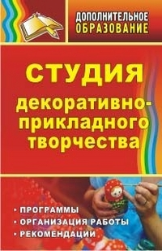 | Предлагаемая комплексная вариативная программа студии декоративно-прикладного творчества для детей разных возрастных категорий от 5 до 18 лет позволит каждому воспитаннику реализовать свои творческие способности. В ней органически сочетается досуг с образовательной деятельностью, она дает возможность каждому ребёнку попробовать свои силы в разных видах декоративно-прикладного творчества (лоскутная пластика, макраме, вязание, вышивание, кружевоплетение, гобеленоткачество, мягкая игрушка, техника изонити, работы с бисером и соломкой), выбрать приоритетное направление и максимально реализовать себя в нём. Полный курс обучения в студии усиливает стартовые возможности личности на рынке труда и профессионального образования. Пособие предназначено руководителям
- 17. | Шапцева Н.Н.  Наш выбор - здоровье. Досуговая программа, разработки мероприятий, рекомендации | М.: Учитель ,2016 | 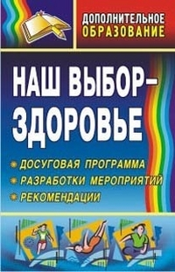 | Пособие предлагает досуговую программу Наш выбор - здоровье, включающую планирование и сценарии мероприятий по профилактике вредных привычек, игры и рекомендации по организации активных перемен для школьников. Целью представленных материалов является оказание методической помощи в работе по пропаганде здорового образа жизни и профилактике вредных привычек среди детей младшего, среднего и старшего школьного возраста. Пособие адресовано организаторам внеклассной работы, классным руководителям и социальным педагогам образовательных учреждений, специалистам центров дополнительного образования детей и подростков
- 18. | Третьякова Л.В.  Работа с семьей в учреждениях дополнительного образования. Аукцион методических идей. | М.: Учитель,2016 |  | Воспитание ребенка - это многогранный процесс, в котором большую роль играет сотрудничество родителей и образовательного учреждения. Данное пособие представляет обобщение опыта взаимодействия семьи и учреждения дополнительного образования детей. Содержит методические материалы: тесты, памятки, книжки-миниатюры по организации досуга ребенка, которые будут интересны родителям. Вниманию педагогов предлагаются идеи по написанию проектов, программ, темы для бесед, разработки досуговых мероприятий, рассматриваются формы взаимодействия с семьей. Предназначено для руководителей, педагогов, специалистов учреждений дополнительного образования детей, может быть полезно заместителям директора по воспитательной работе образовательных учреждений, классным руководителям.
- 19. | Суворова В.М.  Опыт экологической работы со школьниками. Занятия, экологические игры, викторины, экскурсии | М.: Учитель,2016 | 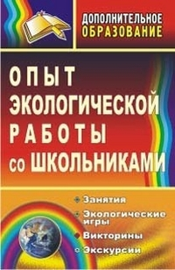 | Одной из важнейших составляющих образовательного процесса современной школы является экологическое образование учащихся. Настоящее пособие содержит разработки разнообразных по форме занятий, направленных на углубление знаний и формирование умений юных исследователей природы. Вниманию педагогов предложены конспекты клубных занятий, рекомендации по организации экскурсий, практических и лабораторных работ, интеллектуальные игры, материалы для проведения различных конкурсов и викторин. Реализация предложенных в пособии идей поможет педагогам воспитать в детях уважительное отношение к природе, ответственность за ее сохранение. Предназначено педагогам учреждений дополнительного образования, может быть использовано в общеобразовательных школах.
- 20. | Маркелова О.Н.  Поделки из природного материала, пустырных трав. Аппликация из мешковины и бересты | М.: Учитель,2014 | 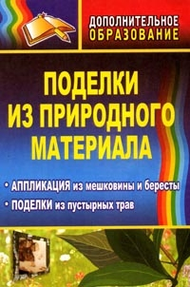 | Занятия декоративно-прикладным творчеством требуют внимания, усидчивости, заставляют задуматься, увлекают, побуждают к созданию красивых изделий собственными руками.  Примерные планы занятий, представленные в пособии, содержат общие рекомендации по изготовлению эскизов для аппликации из мешковины на свободную или заданную тему, использованию флористики в аппликациях из бересты и шпона, знакомят с технологией сборки пейзажа без эскиза, со способами заготовки и обработки материалов для изготовления декоративных фигурок и игрушек из пустырных трав. В приложениях к занятиям – оригинальные образцы рисунков, выполненные в различных техниках.  Предназначено педагогам дополнительного образования, технологии, руководителям кружков.
- 21. | Мураева В.А.  Технология народных ремесел. Бисер, соломка, береста, макраме. Программа, разработки занятий. 1-4 классы | М.: Учитель,2015 | 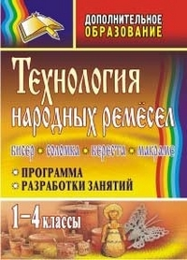 | Важнейшим компонентом воспитания духовности у ребенка является приобщение его к истокам народной культуры как неотъемлемой части социокультурного творчества. Особый интерес для детей представляют те виды творчества, которые тесно связаны с художественной обработкой природных материалов - лозы, бересты, рогозы и соломки, а также с изготовлением изделий из бисера и нитей (в технике макраме). Сохранить традиции, продолжить преемственность ремесленного и художественного опыта поможет представленная в пособии программа дополнительного образования для младших школьников. Реализация предлагаемой программы позволит педагогам успешно решать задачи технологической подготовки учащихся, развивать творческие способности, эстетический вкус, формировать целостное восприятие народного искусства. Материал пособия может быть использован как при проведении кружковой работы, так и на уроках технологии. Предназначено педагогам дополнительного образования, учителям, организаторам внеклассной работы, воспитателям общеобразовательных учреждений.
- 22. | Крутенкова А.Д.  Кукольный театр. 1-9 классы. Программа, рекомендации, мини-спектакли, пьесы | М.: Учитель,2016 | 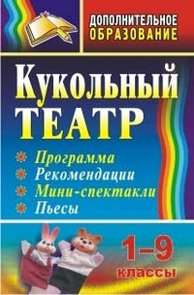 | Приобщить к миру театрального искусства и спланировать разумный досуг учащихся поможет организация кукольного театра в образовательном учреждении. В помощь педагогам в пособии представлена программа, сценарии, даются рекомендации, как силами учащихся организовать постановку спектакля или пьесы, провести тематическое праздничное мероприятие, приведены примеры проектов по изготовлению разных видов театральных кукол. Пособие предназначено педагогам дополнительного образования, может быть полезно учителям технологии и родителям....
- 24. | Суязова Г.А.  Мир вокального искусства. 1-4 классы. Программа, разработки занятий, методические рекомендации | М.: Учитель,2009 | 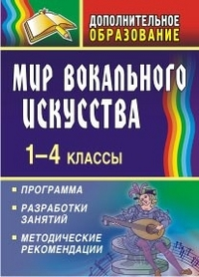 | Эмоциональная сфера является важной для полноценного развития младших школьников, так как никакое общение, взаимодействие не будет эффективным, если его участники не способны управлять собственными эмоциями, чувствовать эмоциональное состояние другого. Творчество и искусство может стать тем самым проводником, который поможет в становлении личности растущего человека. Предлагаемая в пособии программа дополнительного образования учащихся 1-4 классов Мир вокального искусства, разработки занятий и методические рекомендации позволят педагогам приобщить детей к певческому искусству, развить и совершенствовать целый комплекс вокальных, ритмических, пластических умений и навыков, наиболее полно реализовать детскую фантазию и творческий потенциал, воспитывать эстетический вкус. Пособие предназначено педагогам дополнительного образования центров детского творчества, учителям музыки общеобразовательных учреждений и преподавателям вокально-хорового искусства средних специальных заведений; может быть полезно студентам педагогических и музыкальных училищ, колледжей, вузов.
- 25. | Белякова О.И.  Занятия математического кружка. 3-4 классы | М.: Учитель,2016 | 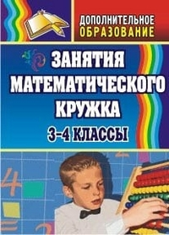 | Тот, кто однажды испытал радостное чувство от решения трудной задачи, будет стремиться познать еще и использовать полученные знания в жизни. Как помочь учителю увлечь учеников, расширить их кругозор, пробудить желание заниматься изучением математики? В пособии раскрывается опыт работы по организации и проведению занятий математического кружка для учащихся начальной школы. Предлагаемое разнообразие видов деятельности: решение занимательных задач, выпуск стенгазеты, конкурсы знатоков, игры, КВНы, поиск занимательного материала – способствует развитию математического и логического мышления младших школьников, поддержанию интереса к математике. Предназначено учителям начальных классов, педагогам дополнительного образования, воспитателям групп продленного дня.
- 26. | Афанасенко Е.Х.  Детский музыкальный театр. Программы, разработки занятий, рекомендации | М.: Учитель,2009 | 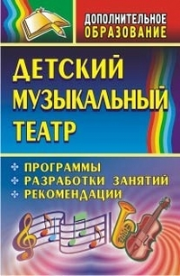 | Создавать условия для творческой самореализации детей, развивая при этом индивидуальность каждого ребёнка, призваны учреждения дополнительного образования. Сборник знакомит читателя с интегрированными творческими программами дополнительного образования для детей 6-12 лет: "Музыкальная палитра", "Танец - союз творчества и эстетики", которые могут реализовываться как самостоятельный курс обучения, так и в рамках образовательной программы музыкально-театральной студии, разработанной на основе требований к международным вокальным конкурсам и фестивалю-конкурсу "Детские фантазии". В основе разработанных занятий студии - игра как метод художественной импровизации. Содержание их расширяет общекультурный кругозор обучающихся, эстетическое и духовно-нравственное начало личности.  Пособие поможет педагогам дополнительного образования, учреждений в приобщении детей к миру искусства и организации разумного досуга.
- 28. | Исенко С. П.  Целевые ориентиры дополнительного образования детей. Методическое пособие | М.: Педагогическое общество России,2015. | 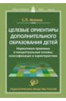 | В книге определяются целевые ориентиры освоения детьми дополнительных общеразвивающих и предпрофессиональных образовательных программ в соответствии с Концепцией развития дополнительного образования детей, утвержденной Правительством РФ в 2014 г.  Автор раскрывает возможную перспективу дальнейшего развития дополнительного образования детей в аспектах выбора целей и адекватного им образа жизни, профессии, управления временем жизнедеятельности, творческой самореализации в современном обществе.  Книга адресована педагогам и психологам образовательных организаций, реализующих дополнительные образовательные программы для детей, родителям учащихся.
 | Дополнительное образование детей в изменяющемся мире: перспективы развития востребованности, привлекательности, результативности | Челябинск : ЧИППКРО, 2015. – 532 с. Материалы II Международной научно-практической конференции Челябинск, 15–16 октября 2015 года |  | В сборнике представлены статьи II Международной научно- практической конференции «Дополнительное образование детей в из- меняющемся мире: перспективы развития востребованности, привле- кательности, результативности», отражающие основные положения научно-прикладных исследований, опыт работы ученых и практиков образовательных организаций, представителей общественности Рос- сийской Федерации, Франции, Бельгии, Казахстана. Содержание ста- тей представляет различные научно-исследовательские и практико- ориентированные аспекты развития дополнительного (внешкольного, неформального) образования детей в контексте современной социо- культурной и экономической ситуации.
 | Брутова М. А  Педагогика дополнительного образования: учебное пособие | Архангельск: САФУ, 2014  Объем (стр):218 | 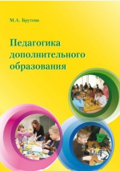 | В пособии раскрыты роль и специфика системы дополнительного образования детей, особенности учреждений дополнительного образования, рассмотрены содержание и организация учебно-воспитательного процесса в данных образовательных учреждениях, уделено внимание проблеме управления учреждением дополнительного образования.
 | Исаева И. Ю.  Досуговая педагогика: учебное пособие | Москва: Флинта, 2010  Объем (стр):200 | 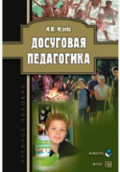 | В учебном пособии излагаются теоретические основы досуговой деятельности, методика организации и проведения различных досуговых мероприятий, вопросы организации совместной досуговой деятельности детей и родителей, методика подготовки и организации летнего досуга детей и подростков в детском оздоровительном лагере. Учебное пособие предназначено для студентов педагогических вузов, педагогов-организаторов, заместителей директоров по воспитательной работе, классных руководителей, вожатых и воспитателей детских оздоровительных лагерей.
 | Апшева А.М..  Психолого-  педагогическое  сопровождение  дополнительного  образования  детей. Опыт и  практические  рекомендации | М: МД ЭБЦ,  2011. - 180 с. | 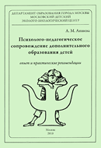 | В издании освещены основные возможные направления психолого-педагогической деятельности, приведены нормативные документы, предложена профессиональная документация, алгоритмы сопровождения образовательного процесса в учреждении дополнительного образования детей. Описан процесс психологического сопровождения проектно-исследовательской деятельности, даны соответствующие методики. Предложены практические рекомендации по психологическому консультированию педагогов, обучающихся и родителей. Издание предназначено для педагогов-психологов, может быть также полезно для педагогов дополнительного образования, социальных педагогов, воспитателей, административных работников - участников учебно-воспитательного процесса в учреждении дополнительного образования детей.
 | Психологические основы педагогической практики. Корнева Л.В. |  | 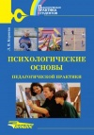 | Пособие содержит материалы психологического обеспечения педагогической практики: приемы и методы для повышения интереса к уроку, активизации внимания, развития мышления, успешного решения задач психического развития личности, формирования коллектива, организации и проведения психологического анализа урока.  Представлена методическая программа оценки коммуникативных способностей учителя, рассматриваются некоторые проблемы педагогического общения и методики его исследования. Пособие адресовано студентам педагогических вузов и колледжей, педагогам и методистам.
 | Азбука НО. Практическая педагогика. Авторы: Д.и Н.Зицер |  | 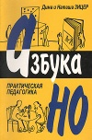 | Пособие существенно расширяет представления о содержании и формах современной педагогики, позволяет внедрять в практику новые методы обучения, содержит описание технологий неформального образования, раскрывает терминологию понятийного пространства неформального образования.  Авторы — педагоги-практики — предлагают проверенные ими формы организации занятий на основе гуманистического подхода с опорой на личностный интерес в обучении.  Книга, несомненно, будет интересна и полезна педагогам-инноваторам, педагогам системы дополнительного образования, методистам и консультантам, планирующим и проводящим занятия в соответствии с современными подходами к образованию.
 | Невдахина З.И. Дополнительное образование детей. Сборник авторских программ. Выпуск 3. | Издатель - Илекса  Год издания – 2007 | 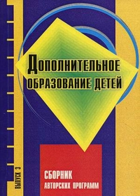 | В настоящий сборник включены авторские программы педагогов - участников и победителей VI Всероссийского и V Ставропольского краевого конкурсов программ дополнительного образования детей. Материалы всех программ изложены в соответствии с Положением о конкурсе.
 | Иванченко В.Н. Инновации в образовании. Общее и дополнительное образование детей | Издатель - Феникс  Серия - Сердце отдаю детям  Год издания - 2011 | 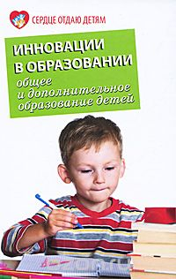 | В данном пособии изложены основы инновационной деятельности в региональной системе дополнительного образования детей, в общеобразовательной школе; обозначены главные стратегические ориентиры развития общего и дополнительного образования детей в условиях модернизации образования; представлены варианты классификации педагогических инноваций; разработан пакет примерных положений, регулирующих инновационную деятельность в образовательном учреждении, а также представлены авторские разработки стратетческих документов (концепция и программа развития ОУ, модель воспитательной системы ОУ и др.). Книга адресована учителям, педагогам дополнительного образования, методистам, классным руководителям, руководителям образовательных учреждений всех типов, студентам высших и средних педагогических учебных заведений, слушателям институтов повышения квалификации.

